**Министерство цифрового развития, связи и массовых коммуникаций**

**Российской Федерации**

**Ордена Трудового Красного Знамени федеральное государственное бюджетное образовательное учреждение высшего образования**

**«Московский технический университет связи и информатики»**

**_____________________________________________________________**

Кафедра Системного программирования

ЛАБОРАТОРНАЯ РАБОТА №3

по дисциплине

ОПЕРАЦИОННЫЕ СИСТЕМЫ

на тему:

«Системные средства синхронизации в ОС GNU/LINUX»

Выполнил:

студент ____Шамсутдинов Р.Ф._____

(Ф.И.О.)

группа________БВТ2201_________

Проверил:

_______Королькова Т. В._________

(Ф.И.О., должность преподавателя)

Оценка_________________________

Дата ________18.03.2025__________

Москва 2025

**Введение**

**Цель работы:**

• изучение механизмов синхронизации с использованием сигналов,

семафоров, мьютексов и барьеров;

• приобретение практических навыков применения средств

синхронизации в многопоточных приложениях.

**Задание:**

1. Изучите теоретическую часть лабораторной работы.

2. Исследуйте на конкретном примере особенности 3-х по выбору из указанных методов синхронизации потоков:

1) семафоры

2) мьютексы

3) сигналы

4) условные переменные

5) барьеры

Задачи для синхронизации придумайте самостоятельно, исходя из особенностей методов.

Примечание:

1. Задачи для каждого метода синхронизации должны быть различными.

2. Задачи должны наглядно демонстрировать выбранный метод

синхронизации и учитывать особенности его применения.

**Ход работы**

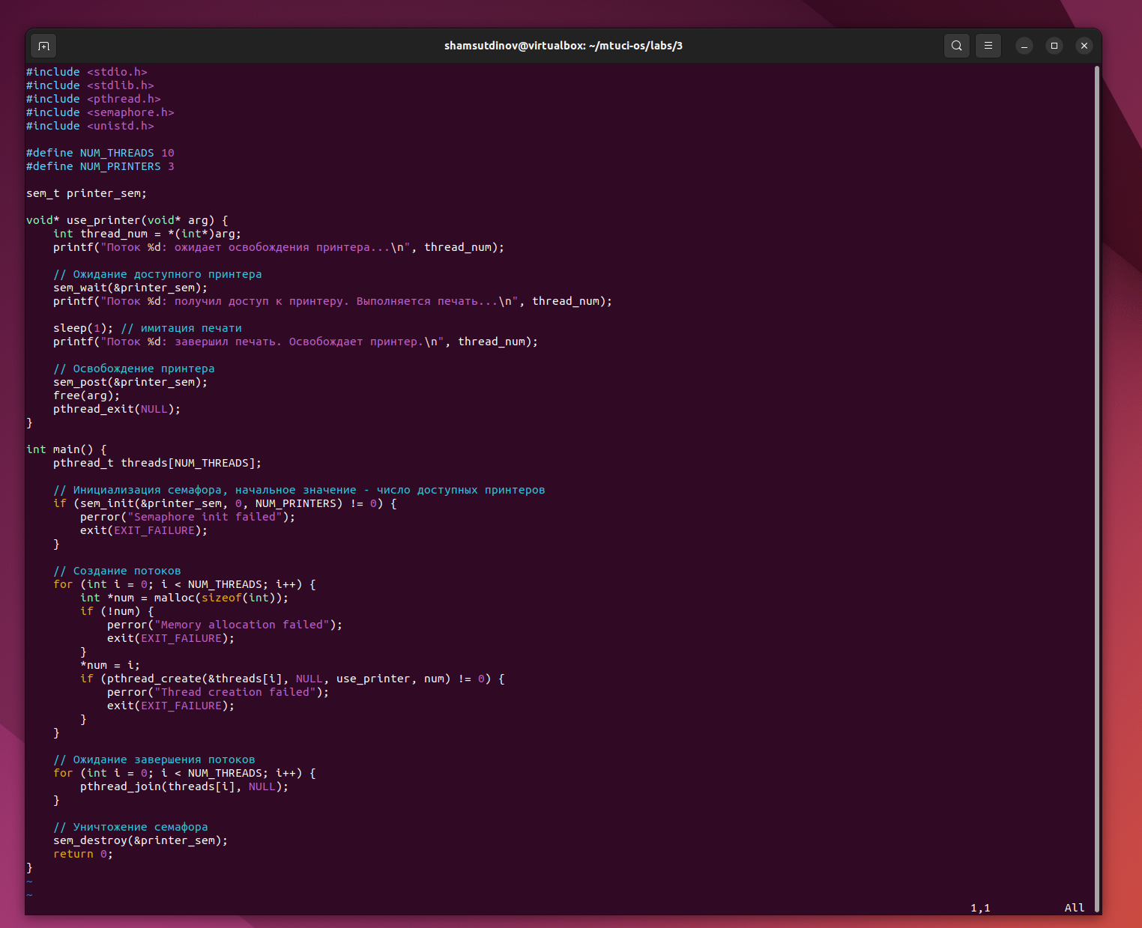

Рис. 1 – первая программа (семафоры)

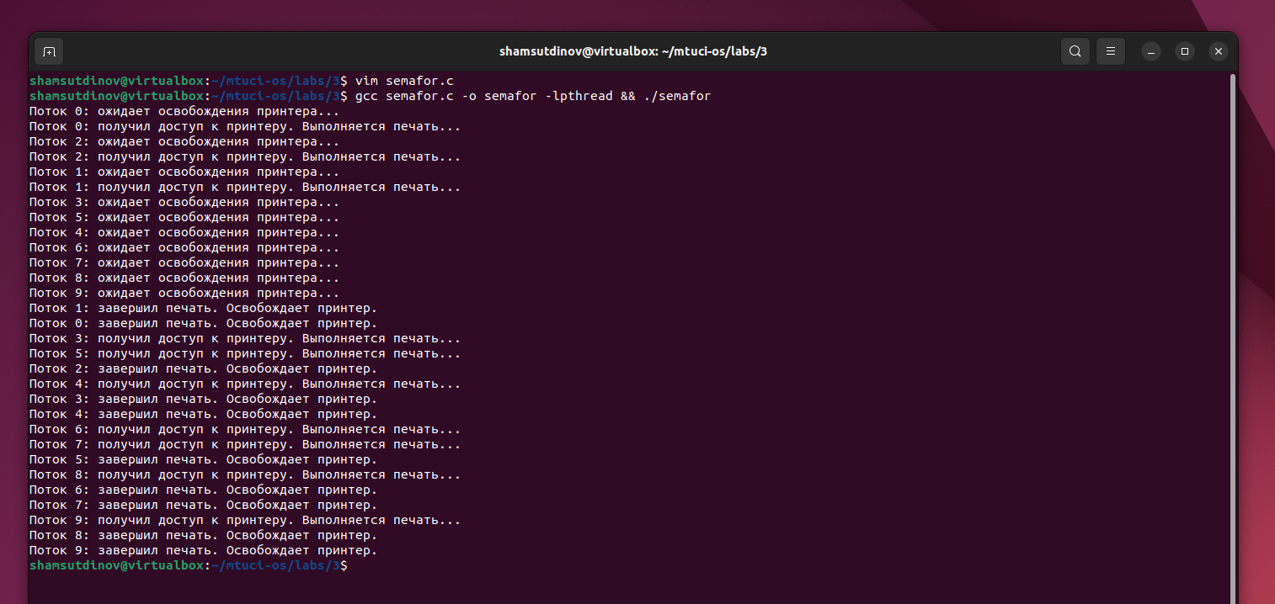

Рис. 2 – вывод первой программы

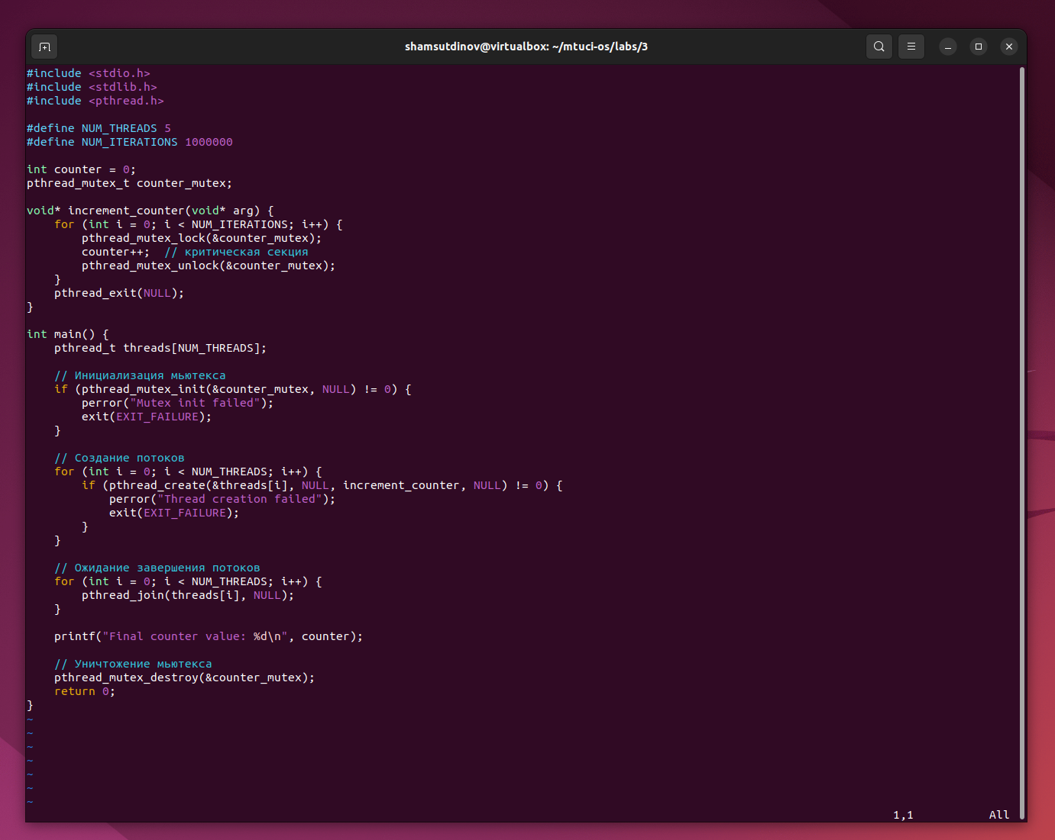

Рис. 3 – вторая программа (мьютексы)

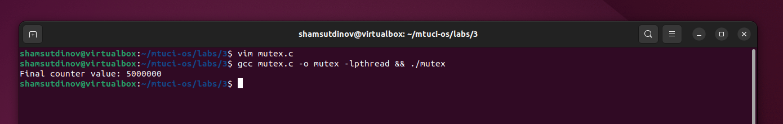

Рис. 4 – вывод второй программы

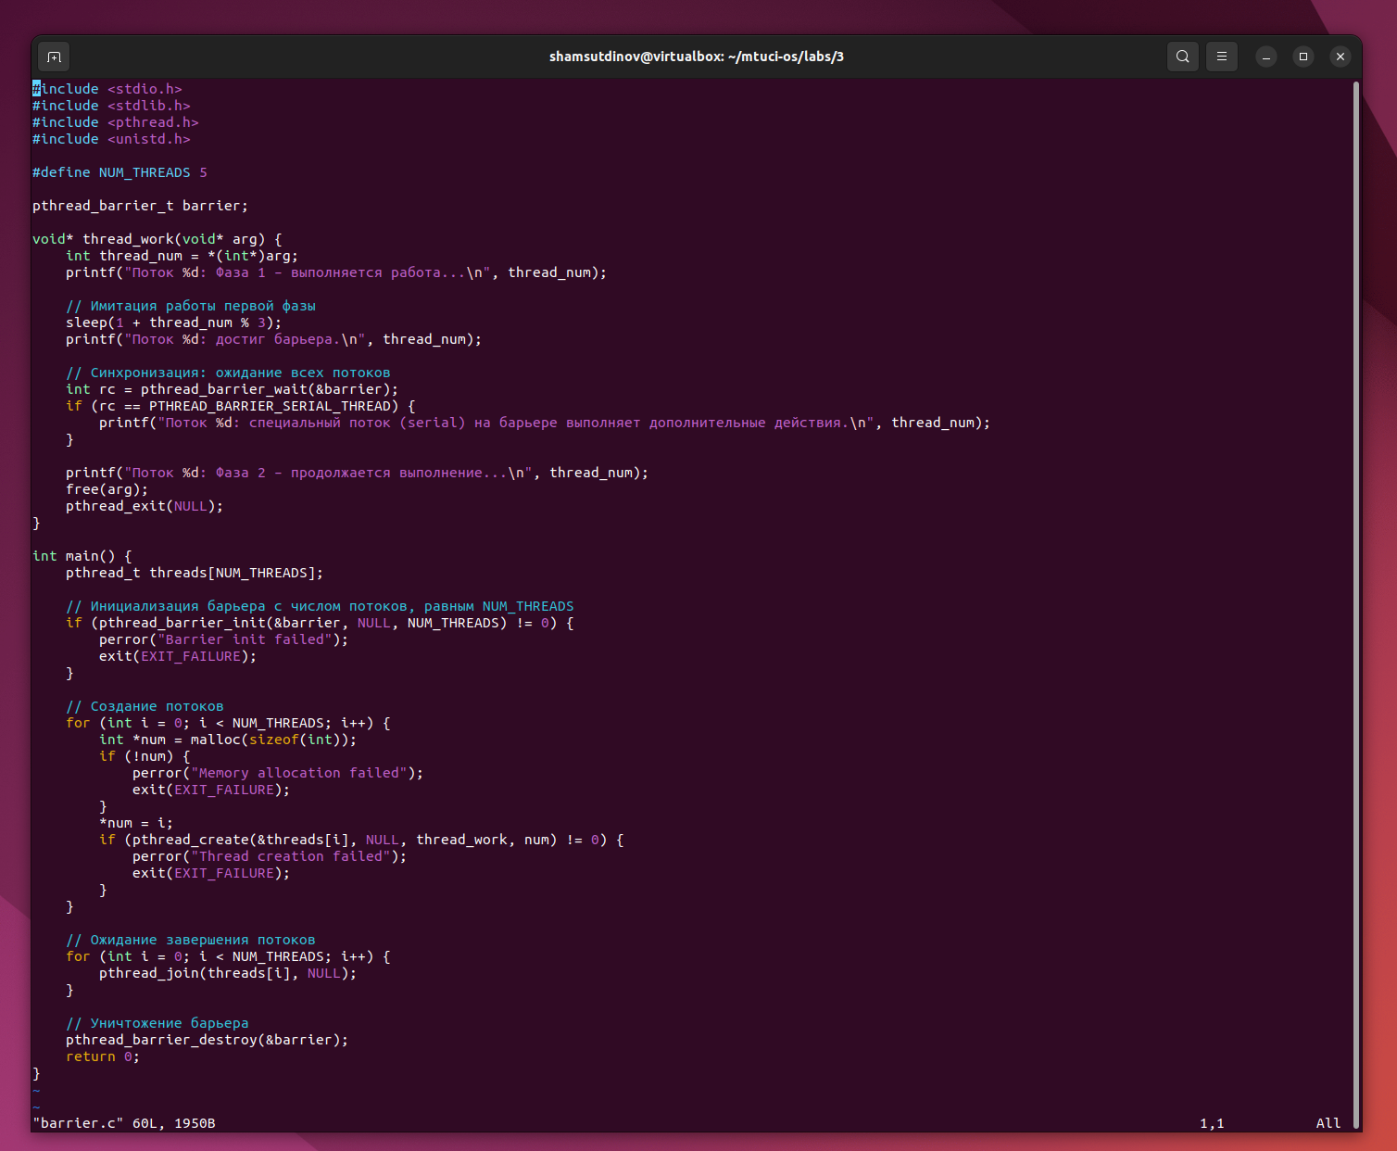

Рис. 5 – третья программа (барьеры)

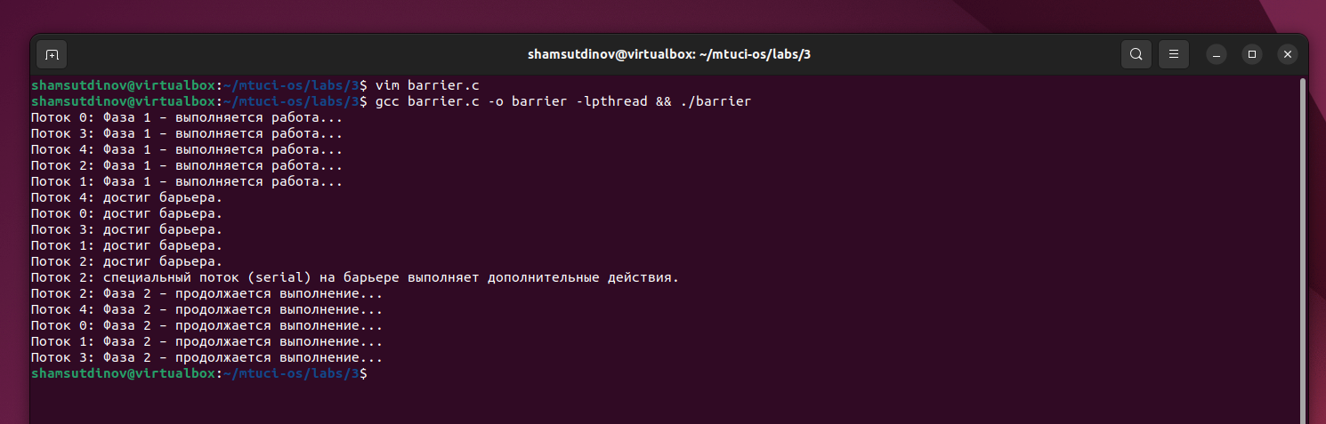

Рис. 6 – вывод третьей программы **Заключение**

**Вывод:** проделав работу, мы изучили механизмы синхронизации с использованием сигналов, семафоров, мьютексов и барьеров и приобрели практические навыки применения средств синхронизации в многопоточных приложениях.